

大善園寺比丘受戒儀式 靈鷲山心道法師傳承正法祈和平

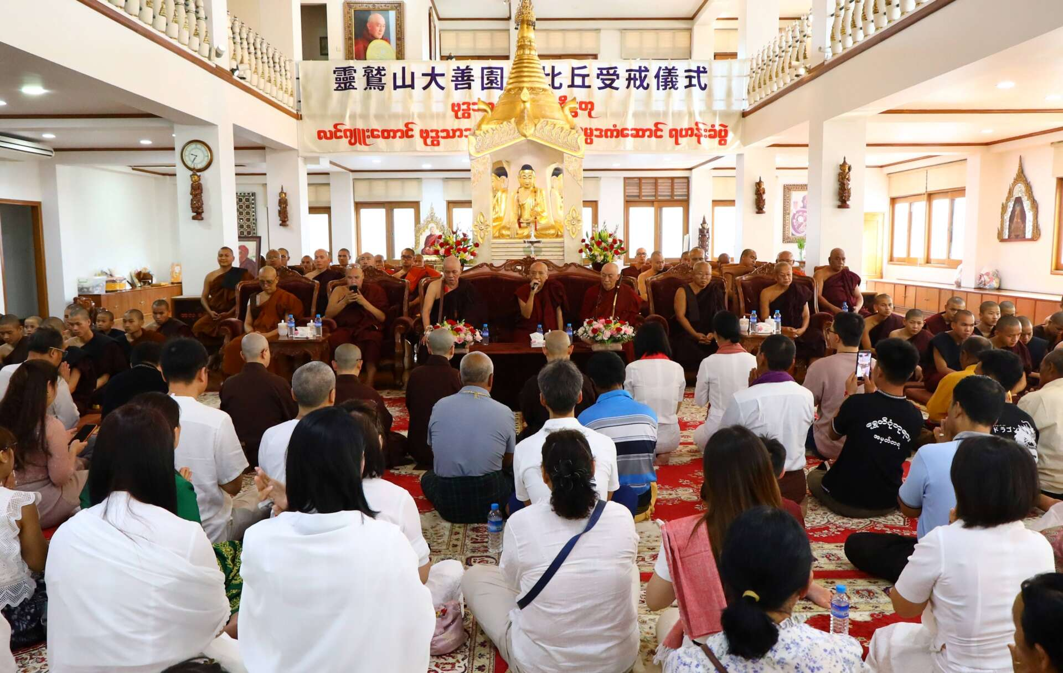

全球局勢動盪不安、人心渴望平靜與寄託的時刻，甫榮膺緬甸「國家最高教育成就獎」肯定的靈鷲山開山住持心道法師，3月6日於仰光巴漢區戒壇，為弄曼大善園寺6位沙彌主持比丘受戒儀式。透過見證6位沙彌納受俱足戒成為比丘的嚴謹儀軌，為動盪的當代注入安定清流，並祈願社會安定和諧、正法久住。

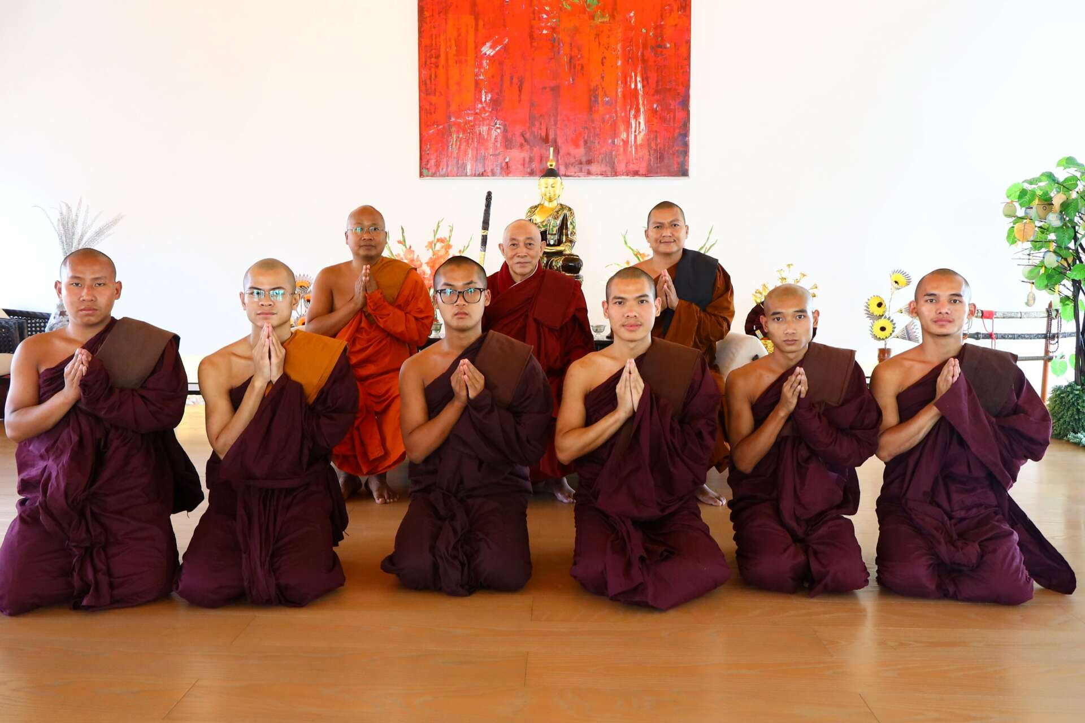
受戒儀式圓滿後，心道法師與護持功德主及信眾合影。（圖由靈鷲山佛教教團提供）

致謝長老與家長支持 促進社會安定和諧
清晨一早，仰光巴利大學校長鳩摩羅尊者及巴漢區摩構長老等一同出席受戒儀式，為6位沙彌受持比丘戒，心道法師特別致謝緬甸教界及各方長老與比丘共同成就這場殊勝盛典，因為有長老們的護持，新戒比丘方能繼承並弘揚正法。法師更至誠期盼長老們未來能持續提攜愛護這群新戒比丘，使其出家生命能為正法久住貢獻更大力量。

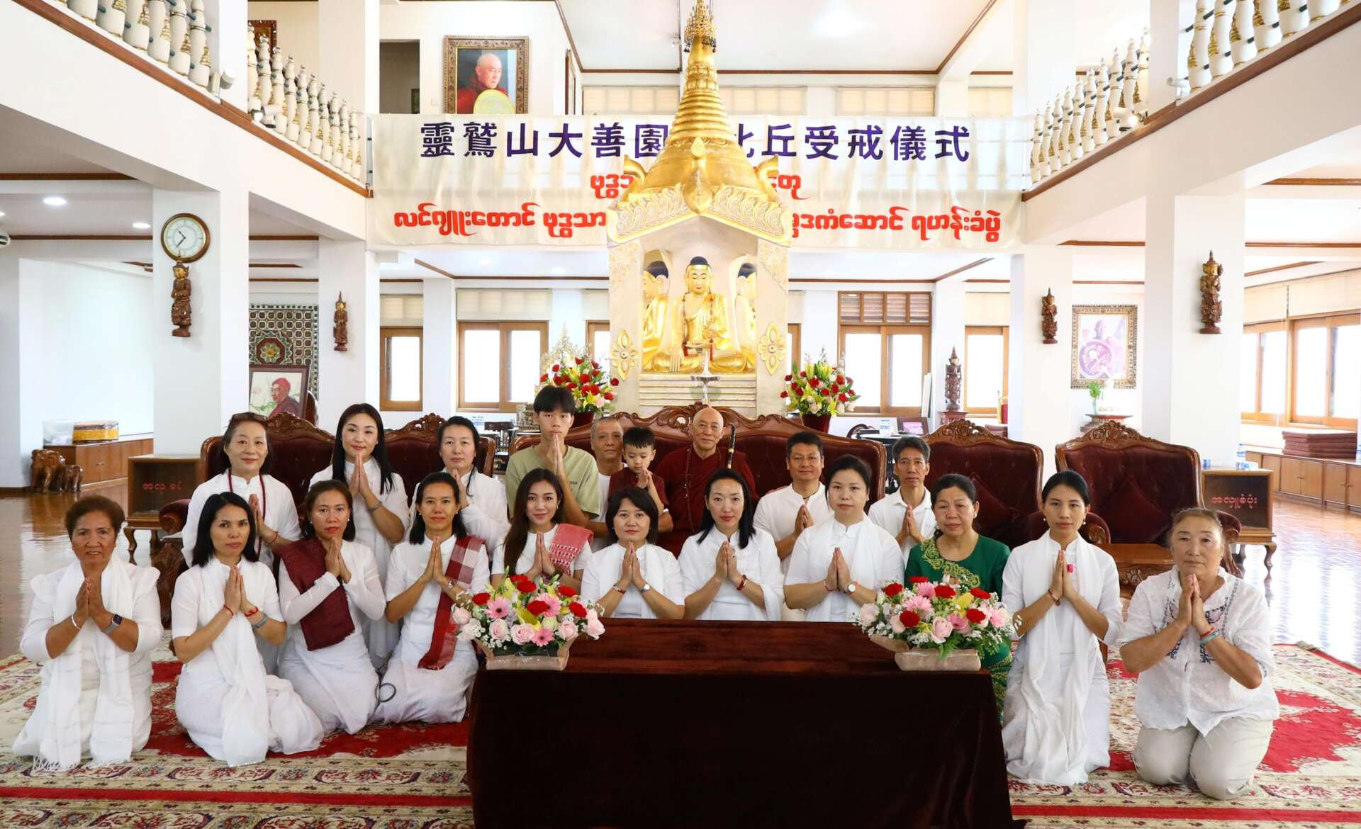
受戒儀式圓滿後，心道法師與護持功德主及信眾合影。（圖由靈鷲山佛教教團提供）

心道法師也於致詞時表示，比丘透過行持戒、定、慧，引領眾生離苦得樂，他也期望新戒比丘能夠繼承佛陀正法的脈絡，以願力讓正法延續。出家人也是人天耳目，因此更要以正法來利益人天，讓人天都能增長他們的願力與慈悲，來利益更多的眾生。

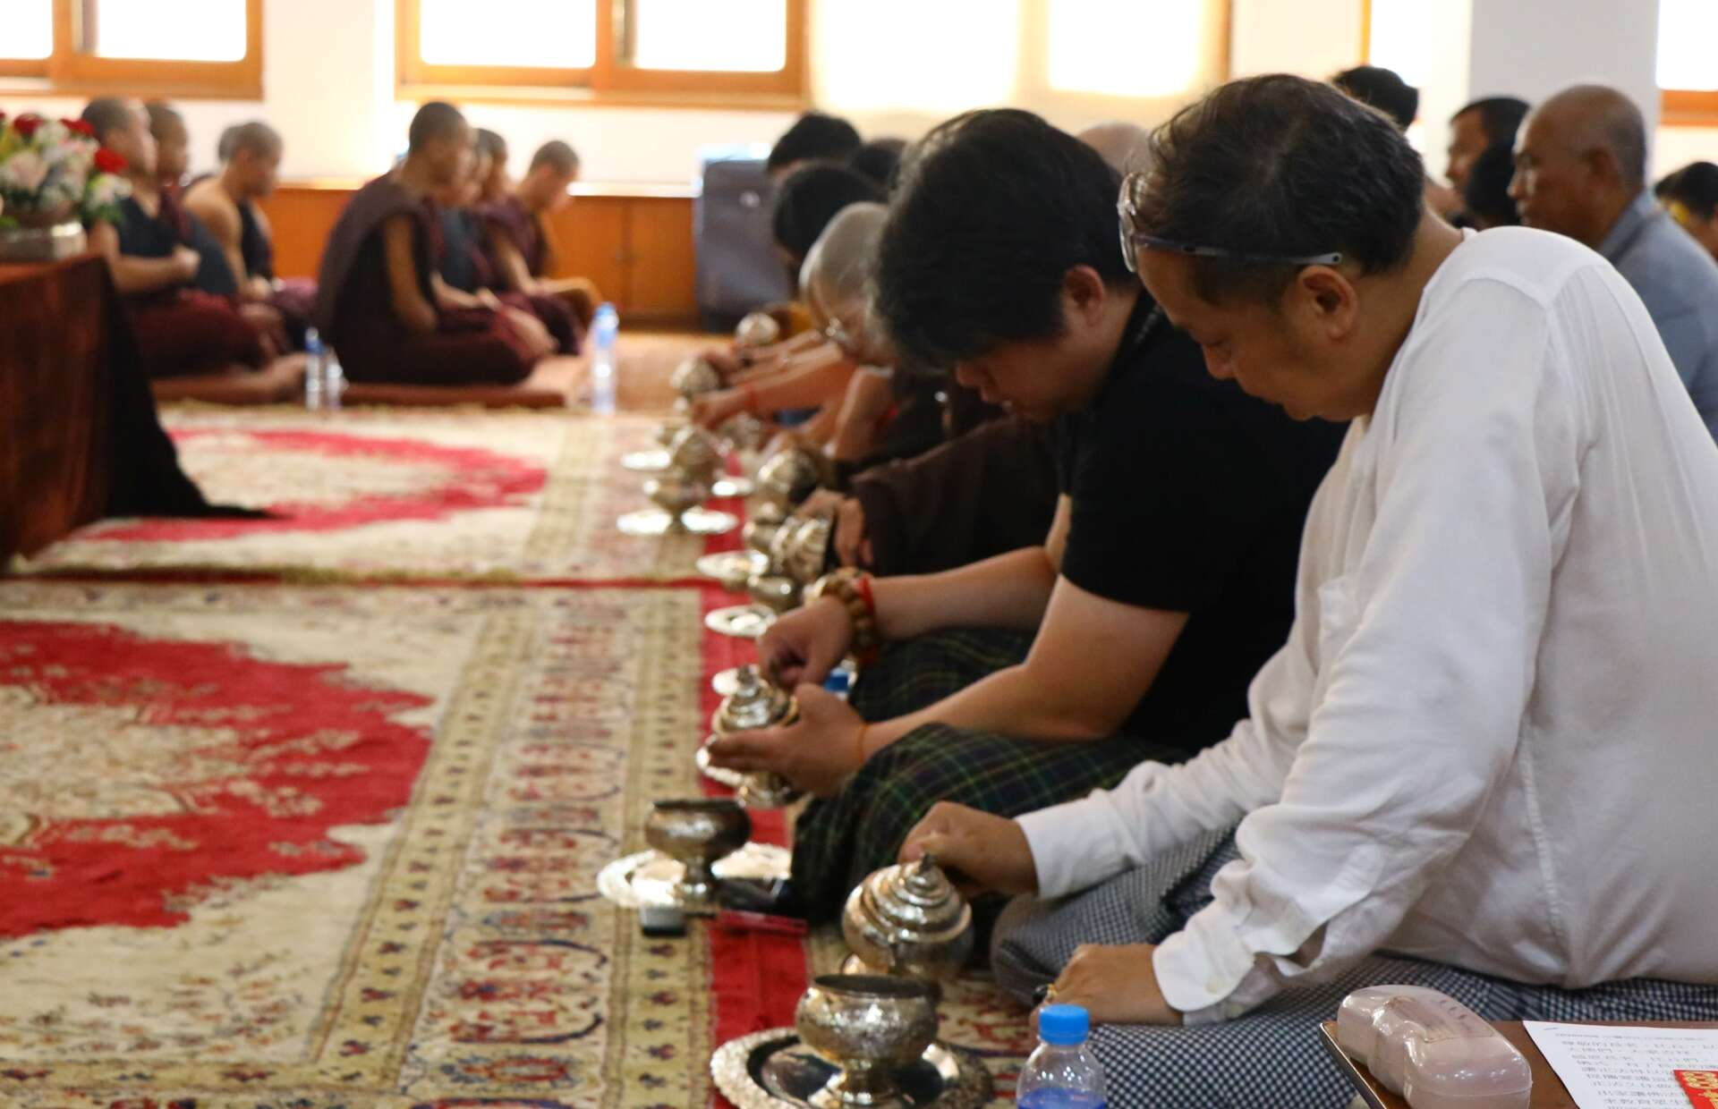
大眾虔誠參與「滴水功德」儀式，為受戒典禮畫下圓滿句點。（圖由靈鷲山佛教教團提供）

這天也有許多遠從撣邦而來支持子女出家的家長們，心道法師也贊許這些家長們的正念善舉是佛法永續的動力；同時也感謝善信功德主的護持，讓僧伽能安心辦道，共同促進國家社會的安定和諧。

資具供養到戒壇納受戒體延續僧伽命脈
受戒盛典嚴格遵循南傳律藏傳統，儀式始於資具供養，由僧團法師將袈裟與缽等比丘資具贈予即將受戒的沙彌，象徵修行家業的正式傳承。在20多位德高望重的長老比丘共同見證下，受戒者在莊嚴梵唄聲中納受俱足戒，正式成為比丘。現場開放信眾入內聽經感法，體現了僧伽命脈延續的殊勝與法喜。

滴水功德圓滿凝聚善願祈願眾生成正覺
受戒儀式以滴水功德做圓滿的結束，在各位長老的帶領下，大眾齊心誦念平安經，儀式後由僧俗二信共同供養物資與資具給新戒比丘。靈鷲山緬甸大善園寺沙彌孤兒學院副院長恒明法師分享，僧才養成是穩定社會的重要基石。整場儀式在全體齊誦「正法久住」的莊嚴氛圍中圓滿。將此功德悉數回向一切眾生究竟成正覺，並以此願力祈願全球生態和諧、世界平安。

https://z98737406.tw/?p=89578

